**Правила отбора проб мышечной ткани для исследования на трихинеллез**

Для исследования отбираются пробы из ножек диафрагмы (на границе перехода мышечной ткани в сухожилие), при их отсутствии — части межреберных, шейных, жевательных, поясничных, икроножных мышц, сгибателей и разгибателей пясти, а также мышцы языка, пищевода и гортани; от туш морских млекопитающих — мышцы кончика языка и глаза, от туш конины — мышцы языка или массетера, ножки диафрагмы (относятся к наиболее поражаемым).

Масса пробы от каждой группы мышц должна быть не менее 5 г, а общая масса пробы от одного животного должна составлять не менее 25 г.

Пробы шпика соленого, копченого (при наличии прирези или прослоек мышечной ткани) отбирают от каждого куска, масса пробы должна быть не менее 25 г.

Пробы копченостей отбирают от 3% упаковочных единиц, делая по 10-15 выемок из каждой упаковочной единицы, из которых составляют объединенную пробу.

Субпродукты свиные (языки, головы, ножки, хвосты) при отсутствии ветеринарного подтверждения об их происхождении от туш, подвергнутых трихи-неллоскопии, исследуют следующим образом: от 3% упаковочных единиц берут по 10-15 выемок из каждой и делают объединенную пробу массой не менее 25 г.

В партии импортной свинины (в тушах, полутушах) исследуют не менее 10% единиц продукции, пробы берут из остатков ножек диафрагмы или межреберных мышц. Масса пробы мышц от туши, полутуши должна составлять не менее 1 г, общая масса пробы для исследования — не менее 25 г.

В партии импортной свинины в блоках исследуют не менее 1% мясных блоков, пробы отбирают по 25 выемок (1 г каждая) от блока общей массой не менее 25 г.

Пробы упаковывают во влагонепроницаемую тару и доставляют в лабораторию в день отбора.

**Методы исследования мяса на трихинеллез**

***Микроскопическое исследование (компрессорная трихинеллоскопия)***

При исследовании мяса и мясопродуктов в зависимости от эпизоотической и эпидемиологической ситуаций на конкретной территории приготавливают от 24 до 96 срезов мышечной ткани: из кусочков отобранных мышц изогнутыми глазными ножницами по ходу мышечных волокон делают срезы величиной с овсяное зерно, которые помещают в середину клеточки компрессори-ума. Срезы накрывают вторым стеклом, завинчивают винты, раздавливая срезы так, чтобы они стали прозрачными и удобными для их качественного просмотра.

При исследовании шпика с прослойками мышечной ткани из каждого куска делают 24 среза мышц, помещают в чашку Петри с 0,5 см3 1%-ного раствор фуксина в 5%-ном растворе едкого натра на 5-8 мин. Затем срезы размещают в компрессориум и просматривают.

Срезы исследуют под малым увеличением (8 х 10) с помощью микроскопа или проекционного трихинеллоскопа.

При просмотре срезов обнаруживают капсулы с личинками трихинелл.

Нормально инкапсулированные трихинеллы (одна или несколько) спиралеобразно свернуты и заключены в полость, окруженную капсулой. Внутри такой полости содержится прозрачная жидкость. Форма капсулы может быть различной в зависимости от вида инвазированного животного: округлой, овальной, грушевидной, лимонообразной, веретенообразной (рис. 7). В волокнах, смежных с полостью трихинеллы, поперечная исчерченность исчезает.

Личинки бескапсульных трихинелл имеют специфическую конфигурацию расположения в мышечных волокнах, и их легче обнаружить по краям срезов мышц и в тканевой жидкости, окружающей срезы.

При длительном нахождении трихинелл в мышечных волокнах они подвергаются дегенеративным изменениям: обызвествлению и прорастанию соединительной тканью. Обызвествление начинается с полюсов капсулы (рис. 8), при сильном обызвествлении образуются сплошные конкременты.

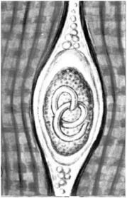 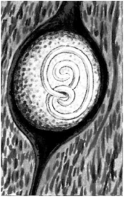 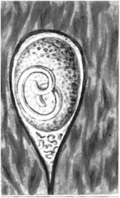

***а б в***

***Рис.*** 7. Личинки трихинелл в мышцах: ***а —*** свиньи; ***б —*** лисицы; ***в —*** медведя

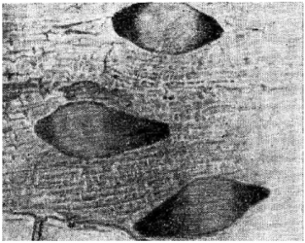

***Рис. 8.*** Обызвествление капсул трихинелл

Для просветления обызвествленных капсул срезы мышц помещают в чашку Петри с 5-10%-ным раствором соляной кислоты. Чашку ставят в термостат при температуре 37 ± 1 °С на 20-30 мин. Затем срезы переносят на ком-прессориум и просматривают.

В соленом, мороженом и копченом мясе и шпике обычно происходит обызвествление капсул и дегенеративные изменения трихинелл, что значительно затрудняет диагностику. Поэтому трихинеллоскопию вышеуказанного материала проводят с использованием методов специальной обработки срезов.